**Всемирный день борьбы с аллергией**

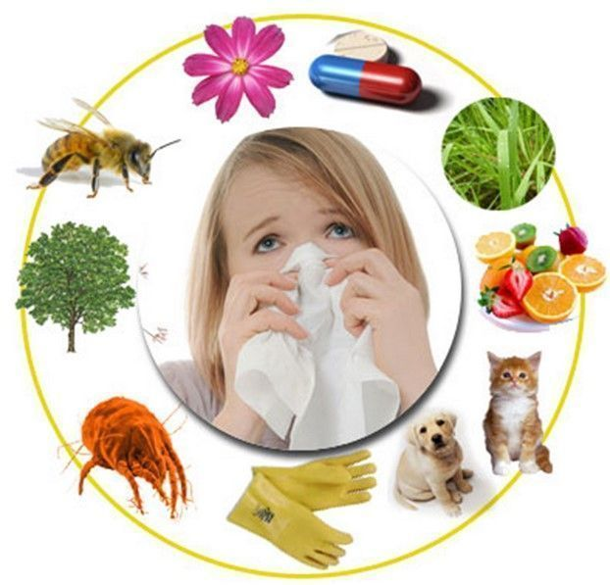

Иммунная система человека непрерывно ведет борьбу с болезнетворными микроорганизмами и инородными частицами. Если в защите случаются сбои или отклонения, это приводит к возникновению сыпи, отеков, воспалений, то есть проявлению аллергической реакции. Эти симптомы не только мешают полноценной деятельности, но и напрямую угрожают здоровью и жизни в целом. Этому больше подвержены жители мегаполисов и крупных городов. Их иммунитет, который и без того слабее чем у селян, подвержен негативному влиянию загрязненной окружающей среды, синтетики и химикатов в продуктах питания.

Для повышения уровня осведомленности современного населения мировая общественность предложила учредить всемирный день борьбы с аллергией и отмечать его **8 июля**. Нововведение позволяет обратить внимание на существующие проблемы в сфере здравоохранения и необходимость помочь страдающим аллергикам.

Инициатива учреждения исходила от Всемирной организации иммунопатологий на одном из собраний в 2005 году. Тогда же были утверждены основные цели празднества:

* Пропаганда плановых ежегодных обследований;
* Информирование о симптоматике для обнаружения болезни на начальных стадиях;
* Привлечение внимания общественности для организации помощи аллергикам.

Невозможно излечить аллергию навсегда. Однако, вполне возможно снизить уровень ее проявления и добиться устойчивой ремиссии. Для этого предстоит кардинально изменить образ жизни, оградить себя от возможных аллергенов и принимать лекарственные средства согласно предписаниям вашего лечащего врача.

*Отдел организации медицинской профилактики,*

*инструктор по гигиеническому воспитанию Мясникова С.Б.*